ТЕХНИЧЕСКОЕ ЗАДАНИЕ НА ХОЛОДИЛЬНИК (1 штука)

№  п\п | Оборудование Технические параметры | Фото образца | Предложение поставщика
 | Модель аналог не хуже аналога Indesit DF 4180 W | 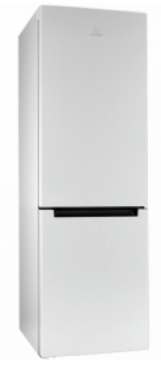  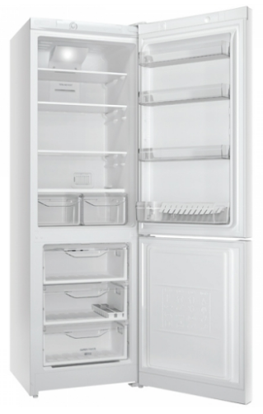
 | Тип холодильника двухкамерный, No Frost
 | Номинальное напряжение220\240 В
 | Уровень шума До 43 дБ
 | Полезный объем Не менее 300 л
 | Количество дверей Не менее 2 шт.
 | Количество камер Не менее 2 шт.
 | Материал корпуса металл/пластик
 | Тип управления электромеханический
 | Тип компрессора обычный
 | Количество компрессоров Не менее 1
 | Климатический класс холодильника Не хуже N-ST (от +16°С до +38°С)
 | Хладагент R600a (изобутан)
 | ХОЛОДИЛЬНАЯ КАМЕРА
 | Полезный объем холодильной камеры, Не менее 223 л
 | Количество полок Не менее 3 шт.
 | Материал полок закаленное стекло
 | МОРОЗИЛЬНАЯ КАМЕРА
 | Полезный объем морозильной камеры, Не менее 75 л
 | Система размораживания морозильной камеры: No Frost
 | Охлаждающая способность, Не менее 2 кг в cутки
 | Автономное сохранение холода в морозильной камере, Не менее 13ч.
 | Количество секций Не менее3 шт.
 | ДОПОЛНИТЕЛЬНЫЕ ОСОБЕННОСТИ
 | Общее количество ящиков Не менее 3 шт.
 | Перенавешиваемые двери: Имеется
 | ГАБАРИТЫ, ЦВЕТ И ВЕС

Габариты (ШxГxВ)
не более 60x64x185 см
 | Цвет Белый
 | Вес, Не более 66.5 кг
 | Гарантийный срок 12 календарных месяцев

Адрес поставки: г. Нарын, ул. Ленина, 43а

